**LOGBOOK KEGIATAN**

**Jumat, 16 Oktober 2021**

|  |  |  |
| --- | --- | --- |
| Judul materi | : | 1. Program penyusunan buku PLP 2021 2. Survei kepuasan aktifitas pelatihan magang |
| Tanggal, Jam kegiatan | : | 16 Oktober 2021, Pukul 08.00-10.00 WIB |
| Nama peserta | : | Dwi Kurniawan |
| Narasumber | : | Ir. Ahmad N Al-baari,S.Pt.,M.,P.PhD. |
| Fasilitator | : | Sri Harjanto,S.T |
| Uraian materi yang diberikan (minimal 5 kalimat) | : | Review peserta yang telah mengisi buku PLP di <http://s.id/bukuplpundip2021> . Pada saat kegiatan dimulai, dari 18 peserta magang baru ada 10 orang yang mengisi buku magang. Halaman pertama dari buku magang tersebut berisi tentang biodata singkat peserta dan foto.  Untuk survei kepuasan pelanggan, nara sumber memberikan 6 pertanyaan dengan jawaban berupa pilihan ganda nilai 1 s/d 5. Pertanyaan tersebut diantaranya adalah:   * + - 1. Berikan skor nilai terbanyak jika tutor dapat memberikan pemahaman dengan baik terhadap materi selama magang sampai dengan saat ini. (1-5)       2. Bagaimana kepuasan anda terhadap media pembelajaran yang digunakan seperti Zoom, PPT, dan juga audio video para tutor.       3. Berikan skor tertinggi apabila anda puas dengan pelayanan fasilitator.       4. Berikan nilai tertinggi apabila anda puas dengan pelayanan moderator dan staf pembantu lain selama pelatihan sampai dengan saat ini.       5. Berikan skor tertinggi jika anda merasa nyaman dengan tugas yang diberikan, baik beban, deadline maupun ketercapaianya.       6. Berikan skor tertinggi jika anda puas dengan kreativitas yang dilakukan selama pelatihan magang. |
| Kendala teknis dan non teknis | : |  |
| Kesan mengikuti kelas | : | Pada sesi ini merupakan materi ringan, dan santai. Komunikasi terjalin hangat dengan narasumber karena sesi ini merupakan permintaan para peserta yang rindu terhadap suasana pelatihan bersama narasumber pa Al-Baari. |
| Dokumentasi kegiatan | : |  |

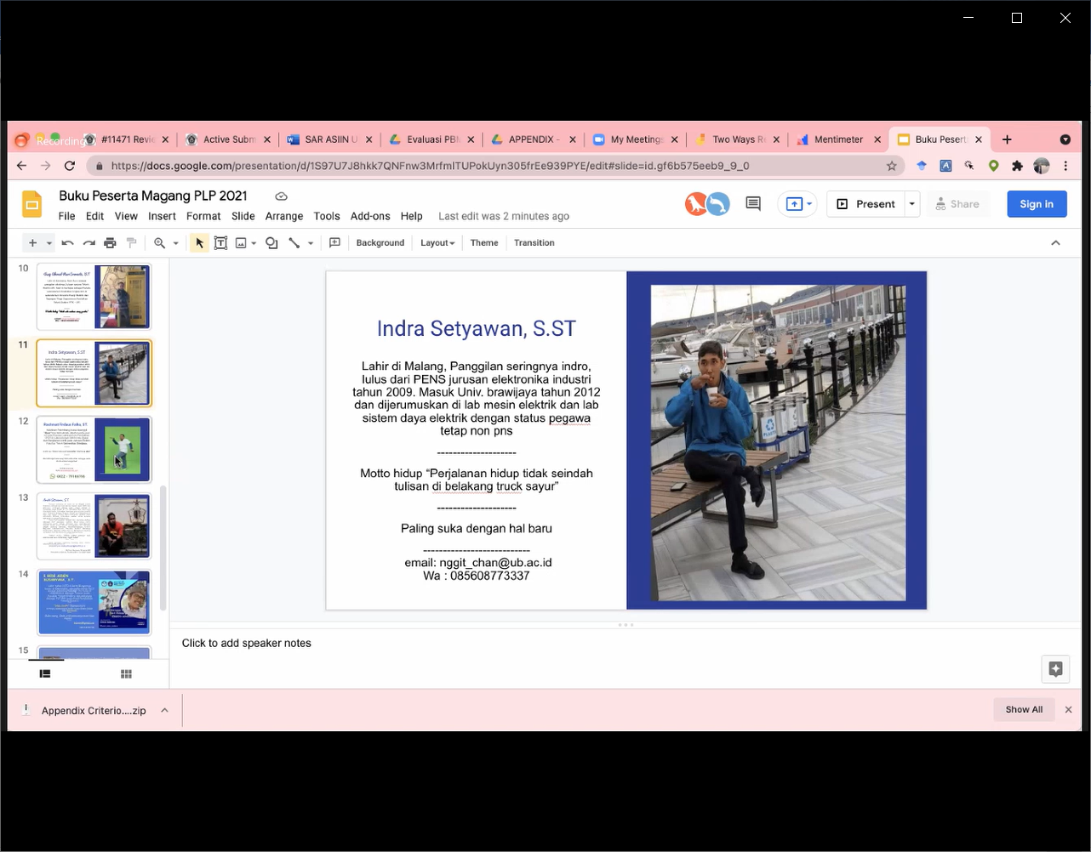

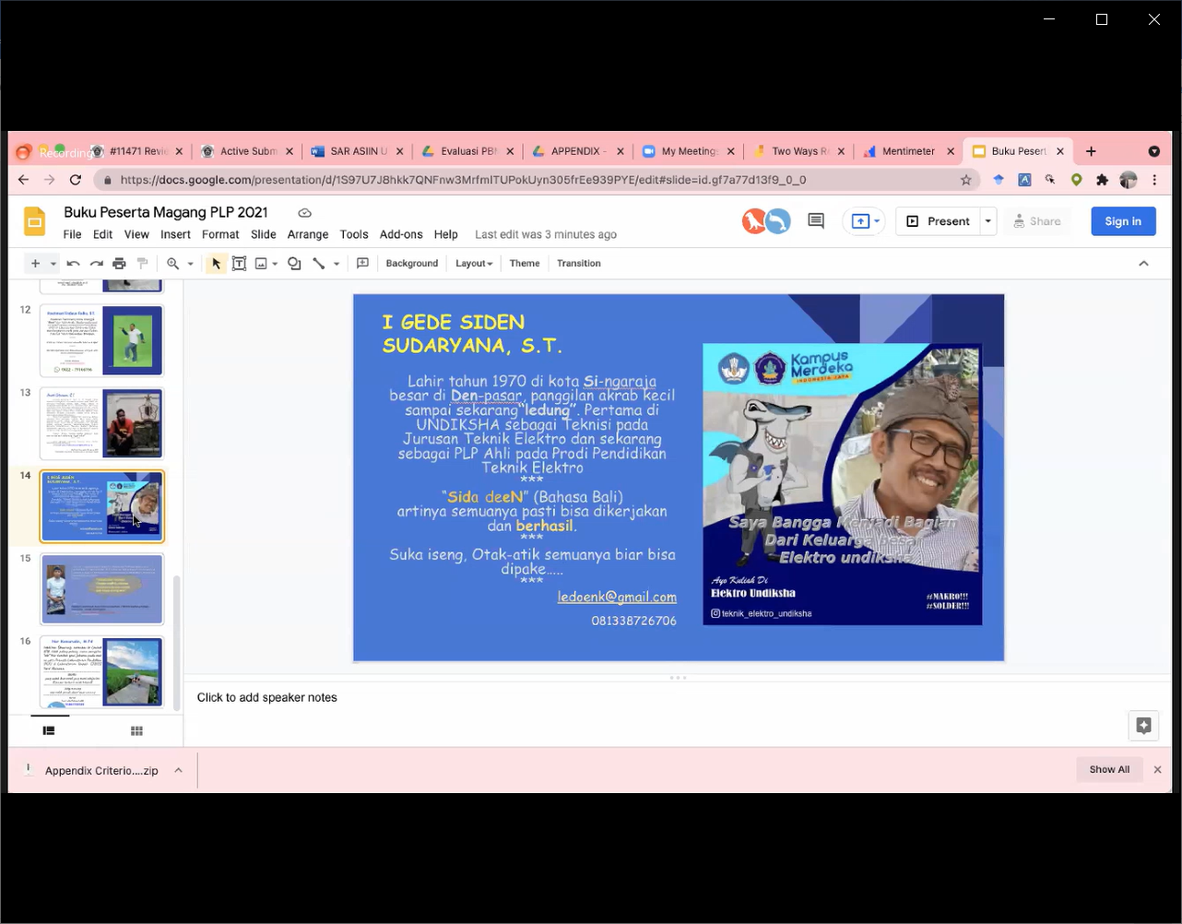

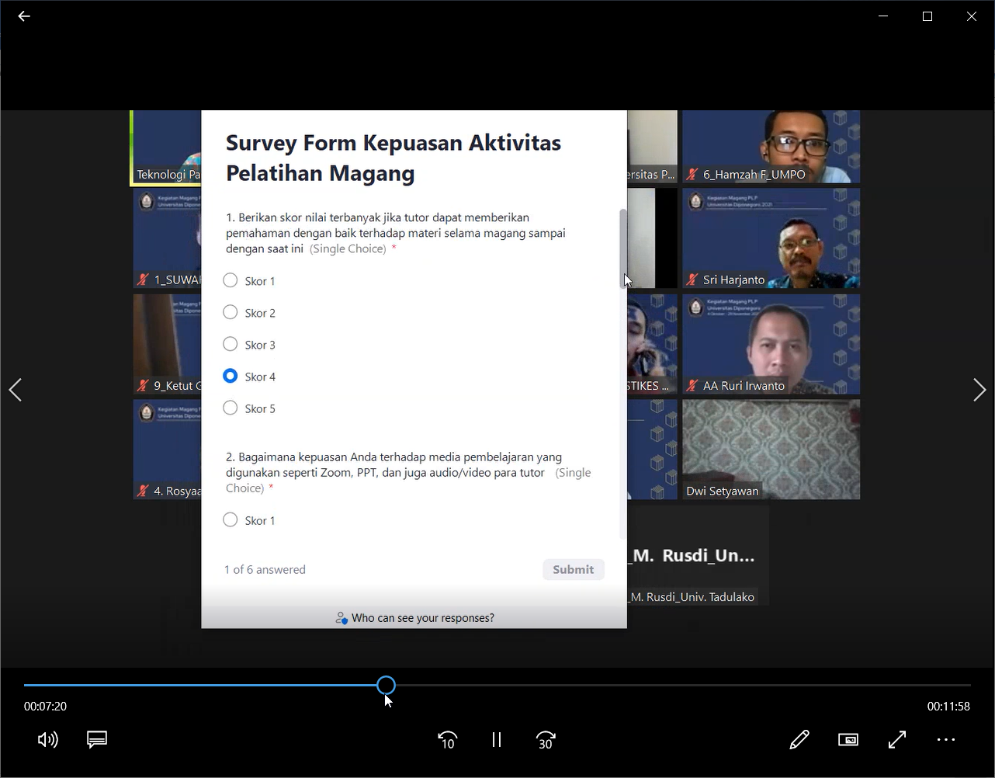

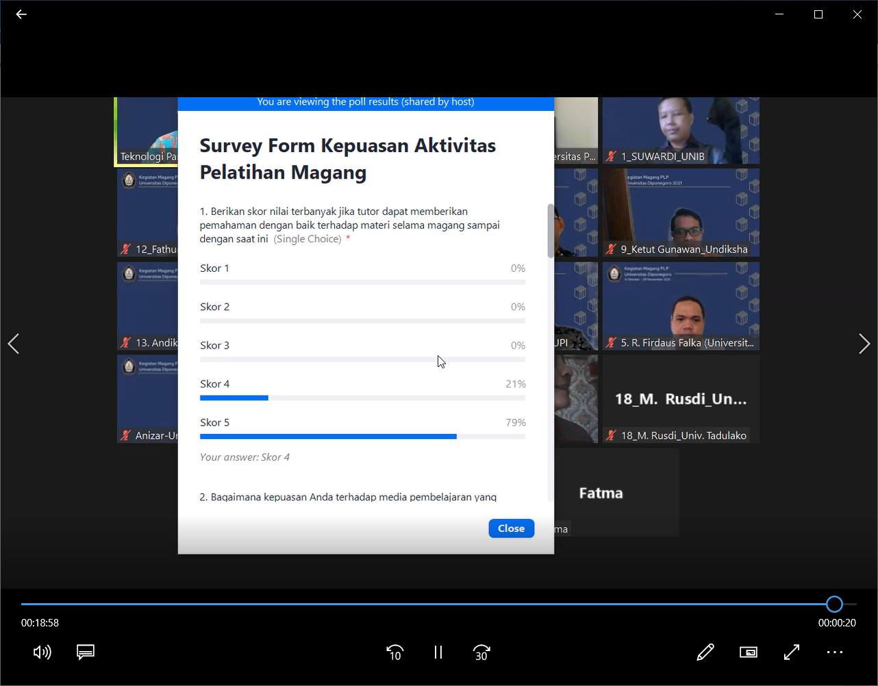



Magelang, 16 Oktober 2021

Dwi Kurniawan,S.T

NIP. 198711272020121005